ГБОУ СОШ с.Новотулка м.р. Хворостянский Самарской области

Урок математики

Класс:2.
Учитель: Муртазина Наиля Имрановна
Дата проведения: 22 октября 2014г.
УМК: «Школа России»
Тема урока: «Периметр многоугольника»
- познакомить учащихся с понятием «периметр», учить находить периметр многоугольника;
- совершенствовать умения решать задачи в одно и два действия;
- повторить понятия «длина», «ломаная» и «многоугольники», совершенствовать умения ориентироваться в геометрическом материале.

Задачи урока на формирование у учащихся УУД:
Личностные УУД
- развитие познавательных интересов, учебных мотивов, первичное понимание значения математических знаний в жизни человека, формирование и развитие познавательных интересов, развитие математической речи;
Метапредметные УУД
- регулятивные: умение принимать и сохранять учебную задачу, планировать своё действие в соответствии с поставленной задачей и условиями её реализации, выполнять контроль и самоконтроль выполненного задания в сотрудничестве с учителем и одноклассниками
- познавательные: формулировать проблемы, выдвигать гипотезы; осуществлять поиск нужной информации в материале учебника, в рабочей тетради, сравнивать, анализировать, классифицировать геометрические фигуры, формировать умение находить периметр многоугольника.
- коммуникативные: развивать умения обосновывать и отстаивать высказанное суждение и умение принимать суждения других, строить речевое высказывание в устной форме, уметь работать в парах, контролировать действия партнёра, уметь вести диалог с учителем и товарищами
Предметные УУД
- уметь пользоваться изученной математической терминологией;
- знать понятие «периметр»»;
- уметь находить периметр многоугольника.

Тип урока: урок «открытия» нового знания (в системе деятельностного подхода).
Методы обучения: проблемно-поисковый, наглядный, репродуктивный, элементы метода исследовательского обучения.
Формы работы учащихся: фронтальная, парная, групповая.
Технологии: здоровьесберегающие, системно-деятельностного подхода, технология сотрудничества, ИКТ.
Продолжительность учебного занятия: 40 мин
Оборудование:
для учителя:
компьютер, мультимедиа проектор, интерактивная доска, наглядный материал, презентация 1 по теме урока, презентация 2 для проверки в системе мониторинга «PROClass».
Для учащихся:
- «Математика» (учебник). М.И. Моро, М.А. Бантова и др. 2 класс, часть 1,
- Лист самооценки, геометрические фигуры из проволоки, линейки, циркули, тетради.
Источник информации:
1. Винокурова Н.К. Подумаем вместе. – М.: Просвещение, 2002.
2. Волина В.В. Праздник числа: Занимательная математика для детей. – М., 1997.
3. Дмитриева О.И., Мокрушникова О.А. Поурочные разработки по математике: 2 класс. – М.: ВАКО, 2009.

Использованы Интернет ресурсы:
Изображение египетской пирамиды http://images.yandex.ru, http://slovari.yandex.ru
Изображение Незнайки http://images.yandex.ru
Песня Незнайки и его друзей http://borsound.ru/neznayka-i-druzya
Смайлики http://images.yandex.ru

№ этапов | Деятельность учителя | Деятельность учащихся | Формы работы | УУД
1. Мотивирование к учебной деятельности (организационный момент) – 1-2 минуты  Цель: выработка на личностно- значимом уровне внутренней готовности выполнения нормативных требований учебной деятельности. | – Давайте улыбнемся друг другу. Я рада вновь видеть ваши лица, ваши улыбки и думаю, что урок принесёт нам всем радость общения друг с другом. Вы многое узнаете и многому научитесь.  Пожелаем друг другу успехов в учении. Повторяйте за мной.  Мы умные, мы дружные  Мы - внимательные, мы - старательные  Мы во втором классе учимся  Всё у нас получится!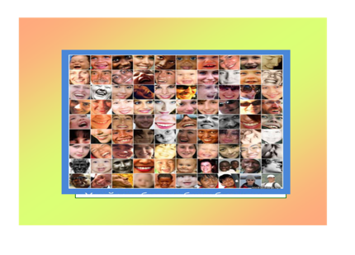  - Приготовьтесь, пожалуйста, к работе. Начинаем работать.  -Запишите сегодняшнее число.  22.10.2014г. Классная работа. | Приветствуют гостей кивком головы, улыбаются друг другу. Хлопают в ладоши. настраиваются на работу. | Фронтальная работа | Личностные: самоопределение; регулятивные: целеполагание; коммуникативные: планирование учебного сотрудничества с учителем и сверстниками.
2). Актуализация и фиксирование индивидуального затруднения в пробном учебном действии – 4-5 минут  Цель: повторение изученного материала, необходимого для “открытия нового знания”, и выявление затруднений в индивидуальной деятельности каждого обучающегося. | 1.Устный счёт.  А)Прибавление к числу 20.(Презентация, слайд 2)  Счёт начинается по стрелке.  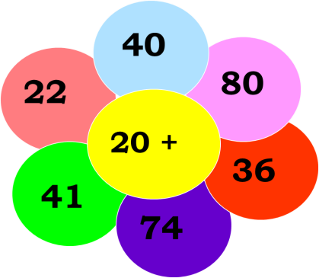  Ответы: 60, 100, 56, 94, 61, 42.  Б)Вычитание числа 40. (Презентация, слайд 3)  Счёт начинается по стрелке.  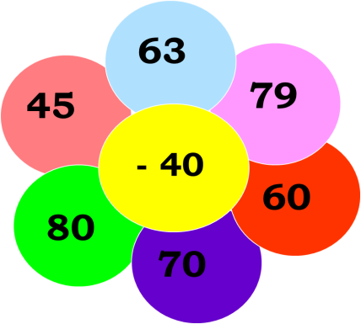  2.Актуализация опорных знаний.  а) Как называются эти геометрические фигуры? (Презентация, слайд 4)  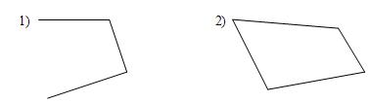  1 – незамкнутая ломаная;  2 – замкнутая ломаная, многоугольник, четырёхугольник.  - Как найти длину ломаной? (Измерить звенья и сложить длины.)  б) Что изображено на следующем слайде? (Презентация, слайд 5)  (Многоугольники.)  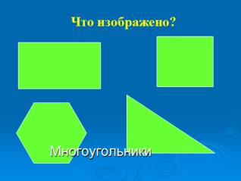  Что представляет собой граница многоугольника?  - Найдите длину маршрута «Школа – дом - стадион»  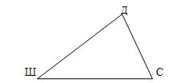  - Укажите возможные направления от дома.  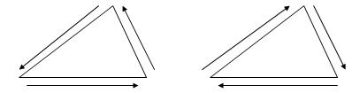  - Какую фигуру представляет маршрут движения? (Замкнутую ломаную, треугольник.)  - Как найти длину маршрута? (Сложить по порядку длины всех отрезков пути.)  3. Создание проблемной ситуации. (Презентация, слайд 7)  - У вас на партах лежат фигуры (изготовлены из проволоки). Какую форму они имеют. (Форму треугольника.)  - Как по-другому можно назвать? (Замкнутая ломаная.)  - Из скольких звеньев состоит ломаная? (Из трёх.)  - Как найти её длину? (Измерить звенья и сложить все длины.)  - Выполните измерения. (4 см, 5 см, 3 см)  - Выполните вычисления. ( 4 см + 5 см + 3 см = 12 см)  - Как по-другому назвать звенья в этой фигуре? (Стороны.)  - Что измеряли и складывали? (Измеряли и складывали длины сторон треугольника.)  - Представьте, что вершины этого треугольника представляют места, куда вы хотите попасть.  - Как представить длину пройденного пути, если ученик побывал везде? (Предложения учащихся.)  - Запишем выражение.  4 см + 5 см + 3 см = 12 см – такова длина пути.  - Расправим стороны треугольника в одну линию и измерим при помощи линейки. Какова длина проволоки? (12 см)  - Сравним результат вычисления и измерения.  - Что мы с вами нашли этим выражением? (Длину пути, или сумму длин сторон треугольника.) | Решают примеры, оценивают свою работу  .  Решают примеры, оценивают свою работу  Рассматривают геометрические фигуры. Отвечают на вопросы  Учащиеся выходят к доске и указкой показывают границы каждого многоугольника. Ведут по сторонам многоугольника так, чтобы линия, которую опишет конец указки, представляла бы замкнутую ломаную.) | Фронтальный опрос.  Индивидуальная работа с последующей самопроверкой | Коммуникативные: планирование учебного сотрудничества с учителем и сверстниками. Познавательные: логические - анализ объектов с целью выделения признаков
3. Постановка учебной задачи – 4-5 минут  Цель: обсуждение затруднения (“Почему возникли затруднения?”, “Чего мы ещё не знаем?”) | - Прочитайте предложение, которое написано на доске:  Найдите периметр четырёхугольника №4.  - Какая проблема у вас возникла?  (Что такое периметр?)  -Из каких источников  можем узнать, что такое периметр? (От учителя, из словаря, из учебника математики) | Слушают сообщение о понятии  «периметр» | Фронтальная работа | Регулятивные: целеполагание; познавательные: общеучебные: самостоятельное выделение - формулирование познавательной цели; логические: формулирование проблемы
4. Открытие нового знания построение проекта выхода из затруднения) – 7-8 минут  Цель: обдумывание в коммуникативной форме проект будущих учебных действий . | 2.Сообщение подготовленного ученика)  Это интересно! (Слайд 12)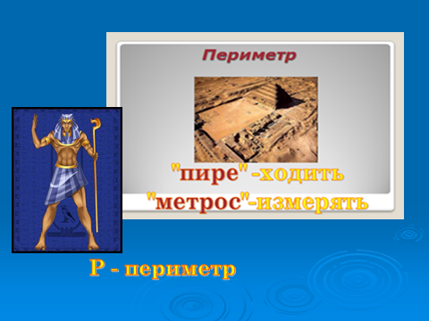  В Древнем Египте границы земельных участков измерялись ходьбой, т.е. египтяне шли по границе своего участка и измеряли его. Здесь и появилось слово «периметр» (слайд со словами «пире» и «метрос»).  «Пире» – означает «ходить».  «Метрос» – измерять, т.е. измерять ходьбой.  Что означает слово «периметр» в математике прочитайте в учебнике на стр 42.  Что означает слово периметр?  Почему мы не могли ответить на вопрос, написанный на доске?  - Найдите периметр четырёхугольника №4.  (Не знали, что такое периметр)  (самостоятельная работа в группах)  -Тему урока и цель урока сформулируете сами, после выполнения заданий;  При выполнении заданий рассуждайте по плану (на доске план рассуждения).  Карточка самоуправления  - 1. Внимательно рассмотрите фигуры.  - 2. Выполните измерения.  - 3. Поразмышляйте. Не бойтесь выполнять разные арифметические действия с числами.  - 4. Проверьте с друзьями правильность ваших рассуждений.  - 5. Сделайте вывод.  Решим задачу № 1  1 фигура-выполняет Саша 3+4+4+1=12(см)  2 фигура -выполняет Лера 3+4+4=11(см)  3фигура-Антон 5+5+2+3=15(см)  (Проверка по слайду)  Как нашли периметр треугольника? (четырехугольника. пятиугольника?)  Подведение итогов работы в группах (поощрения от учителя, ):  - кто сможет сформулировать тему урока? (высказывания детей).  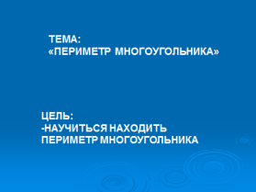  Музыкальная физминутка (гимнастика для тела, упражнения для глаз. | Отвечают на вопросы  Проверяют свой ответ и называют верный вариант.  Высказывают свое мнение  Проверяют свой ответ и называют верный вариант,  оценивают свою работу  Выполняют физминутку по слайду |  | Регулятивные: планирование, прогнозирование; познавательные- моделирование, логические - решение проблемы, построение логической цепи рассуждений, доказательство, выдвижение гипотез и их обоснование; коммуникативные - инициативное сотрудничество в поиске и выборе информаци
5. Первичное закрепление – 4-5 минут  Цель: проговаривание нового знания,  (запись в виде опорного сигнала) | -Как можно проверить наши выводы? (высказывания детей: посмотреть в справочнике, в учебнике);  -Откройте стр. 42 в учебнике; прочитайте тему урока, правило  -Сравните свои выводы с выводами учебника . На доске появляются записи.  Р - сумма длин 3-х сторон  Р- сумма длин 4-х сторон  Р- сумма длин 5-ти сторон | Высказывают свое мнение  Делают вывод. | фронтальная работа, работа в парах | умение осознанно и произвольно строить речевое высказывание, рефлексия способов и условий действия
6. Самостоятельная работа с самопроверкой по образцу (эталону) – 4-5 минут. Цель: интерпритация нового способа действия и исполнитель-  ская рефлексия (коллективная и индивидуальная) достижения цели пробного учебного действия, применение нового знание в типовых заданиях. | 1.Задание .Игра «Будь внимателен!» (дифференциация по уровню творчества). (Слайд  Я предлагаю вам упорядочить треугольники с помощью чисел, являющихся числовыми значениями их периметров. Заполните таблицу.  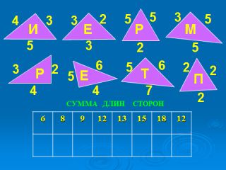  - Какое слово получили? (Периметр.)  - Так что такое периметр многоугольника? (Это сумма длин всех сторон многоугольника.)  2.Работа с системой мониторинга «PROClass»  (в тесте 4 задания)  1слайд 3 слайд  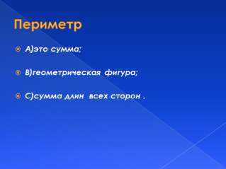  2слайд  4 слайд  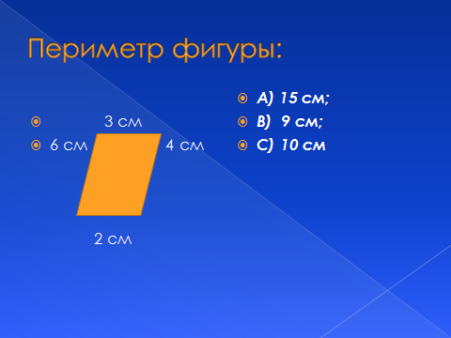  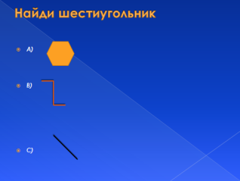  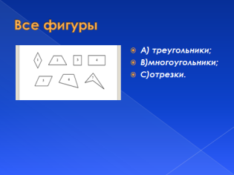  После выполнения работы, просматривает отчет. | После решения, проверяют по эталону на слайде,  оценивают свою работу  Учащиеся читают, выбирают правильные ответы.  Учащиеся оценивают работу ,отмечают в листах самооценки | Групповая работа | Регулятивные: контроль, коррекция, выделение и осознание того, что уже усвоено и что ещё подлежит усвоению, осознание качества и уровня усвоения; личностные: самоопределение.
7. Включение нового знания в систему знаний и повторение - 7-8 минут.  Цель:  повторение и закрепление ранее изученного и подготовка к изучению следующих разделов курса, выявление границы применимости нового знания | 1.Самостоятельная работа (дифференциация по сложности)  Задание:  - Представьте, что вокруг огорода на дачном участке необходимо возвести забор. Какова будет длина забора? Вычислите его. Запишите решение 1 вариант( Ученики со средним уровнем усвоения знаний, умений): .  Огород имеет прямоугольную форму. Его длина 10 метров, а ширина 5 метров. Какова будет длина забора?  2 вариант( Ученики с высоким) уровнем усвоения знаний, умений:.  Огород имеет прямоугольную форму. Его длина 10 метров, а ширина на 4 метра меньше. Какова будет длина забора?  (Учитель раздает задания.) | Дети работают по карточкам  Запись в тетради  После выполнения представители от каждой группы объясняют решение | Работа в парах  Самостоятельная работа по уровням | Регулятивные: контроль, оценка, коррекция; познавательные: общеучебные -умение структурировать знания, выбор наиболее эффективных способов решения задания, умение осознанно и произвольно строить речевое высказывание, рефлексия способов и условий действия
8.Рефлексия учебной деятельности на уроке (итог) – 2-3 минуты.  Домашнее задание.  Цель: осознании обучающимися своей учебной деятельности, самооценка результатов своей деятельности и всего класса. | 1.Рефлексия.  - Какие цели мы поставили в начале урока? Вспомните их и озвучьте.  - Считаете ли вы, что мы достигли их?  - Назовите умения, которые помогли нам совершить сегодняшнее открытие?  - Как вы оцениваете свою работу?  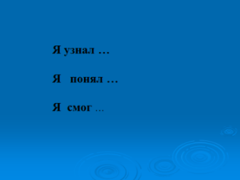  (Выставление оценок за работу на уроке.)  Посылаем гром аплодисментов.  Поаплодируем друг другу!  2.Домашнее задание(дифференциация по сложности) :  стр .45 №5, №8 (по желанию)  Спасибо всем за урок. | Анализируют свою деятельность на уроке.  Учащиеся  высказывают свое мнение | Фронтальная работа | Коммуникативные: умение с достаточной полнотой и точностью выражать свои мысли; познавательные: рефлексия; личностные: смыслообразование

Лист самооценки Фамилия____________________________ Класс_
+20

-40

Задача

Задача

Периметр

